ФЕДЕРАЛЬНОЕ ГОСУДАРСТВЕННОЕ ОБРАЗОВАТЕЛЬНОЕ УЧРЕЖДЕНИЕ ВЫСШЕГО ОБРАЗОВАНИЯ
«ФИНАНСОВЫЙ УНИВЕРСИТЕТ ПРИ ПРАВИТЕЛЬСТВЕ РОССИЙСКОЙ ФЕДЕРАЦИИ»

Кафедра «Государственное и муниципальное управление»

СТУДЕНЧЕСКИЙ НАУЧНЫЙ КРУЖОК
«Территория регионального развития»

ПРОТОКОЛЫ ЗАСЕДАНИЙ

НАУЧНЫЙ РУКОВОДИТЕЛЬ: д.э.н., профессор Рождественская
Ирина Андреевна, к.э.н., доцент Барменкова Наталья Алексеевна
ПРЕДСЕДАТЕЛЬ: Амирджанян Инга Геннадиевна, ГМУ20-1
СЕКРЕТАРЬ: Керейтова Эмине Энверовна, ГМУ20-1

МОСКВА 2022

Протокол № 3
заседания студенческого научного кружка
«Государственное управление региональным развитием»
(«Территория регионального развития»)
от «22» декабря 2022 года
Присутствовали: 12 человек
НАУЧНЫЕ РУКОВОДИТЕЛИ:
д.э.н., профессор Рождественская Ирина Андреевна,
к.э.н., доцент Барменкова Наталья Алексеевна
Студенты ГМУ19-5: Стариков К.А., Марченков И.С.
Студенты ГМУ19-6: Манучарян Л.С., Сорокина М.Т.
Студенты ГМУ20-1: Амирджанян И.Г, Керейтова Э.Э.
Студенты ГМУ20-2: Хацкевич Н.Ю.
Студенты ГМУ20-3: Серебренников И.Ю., Андрианов В.А., Снеговая Н.И.

Повестка дня:
- О результатах участия членов кружка в работе научно-практических конференциях в период сентябрь-декабрь 2022 года.
- Выступление с докладом студента группы ГМУ19-5: Старикова К.А. на тему: ’Умный город - парадигма будущего".
- О результатах участия членов кружка в VII Общенациональной просветительской акции «Всероссийский тест на знание Конституции РФ» в честь Дня Конституции России 12 декабря 2022 г.
- Разное.
По первому вопросу:
СЛУШАЛИ:
- Студентов группы ГМУ20-3 Андрианов Вадима и Серебренникова Илью о выступлениях в научно-практических конференциях:
- доклад с презентацией на тему: "Проектный менеджмент как способ эффективного управления" на II Национальной научно-практической конференции «Сити-менеджмент: городские проекты» ​(Финуниверситет, 27 октября 2022 года), Диплом I степени.
- доклад с презентацией на тему: "Agile-подход в государственном управлении" на X Международная научно-практическая конференции «Управленческие науки в современном мире» (Финуниверситет, 29-30 ноября 2022 года).
- Студентку группы ГМУ20-1 Амирджанян Ингу о выступлениях в научно-практических конференциях:
- доклад с презентацией на тему: "Риски в проектном менеджменте: нужно ли уметь ими управлять? " на II Международной научно-практической конференции «Местное самоуправление: сегодня и завтра», секция «Внедрение проектного управления в местное самоуправление — преграды и перспективы». Диплом III степени.
- 3. Студентку группы ГМУ20-1 Керейтову Эмине о выступлениях в научно-практических конференциях:
- доклад с презентацией на тему: "Особенности финансирования “умных городов” на II Международной научно-практической конференции «Местное самоуправление: сегодня и завтра», секция «Финансовое обеспечение муниципального образования: проблемы и пути решения», Диплом III степени.
ПОСТАНОВИЛИ:
Принять к сведению информацию о результатах участия членов кружка в научно-практических конференциях, отметить их активное участие в научных мероприятиях, продолжить работу по подготовке членов кружка к участию в научных конференциях в январе-июне 2023 года.
По второму вопросу:
СЛУШАЛИ:
- Выступление студента группы ГМУ19-5 Старикова Кирилла с докладом на тему: ’Умный город - парадигма будущего". Докладчику были заданы пять вопросов, на которые были даны развернутые ответы. В обсуждении доклада приняли участие Серебрянников В., Амирджанян И., Манучарян Л.
ПОСТАНОВИЛИ: продолжить практику выступления с последующей дискуссией членов кружка по актуальным проблемам управления пространственным развитием территорий и внедрения инновационных технологий в управленческие практики.
По третьему вопросу:
СЛУШАЛИ:
- Студенток группы ГМУ20-1 Амирджанян И. и Керейтову Э. о победе во «Всероссийском тесте на знание Конституции РФ» в рамках VII Общенациональной просветительской акции в честь Дня Конституции России 12 декабря 2022 г., проходившем в Государственной Думе Российской Федерации.
ПОСТАНОВИЛИ: одобрить и выразить благодарность Амирджанян И. и Керейтовой Э. за успешное участие в VII Общенациональной просветительской акции «Всероссийский тест на знание Конституции РФ» в честь Дня Конституции России 12 декабря 2022 г.
Разное:
- обсуждение предложений научных руководителей кружка по участию членов кружка в научных мероприятиях Финуниверситета в 2023 году и подготовке научных публикаций в периодических изданиях.

Научный руководитель: д.э.н. проф. Рождественская И.А.

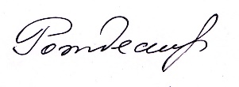

к.э.н. доцент Барменкова Н.А.
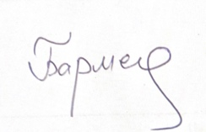
Председатель: Амирджанян И.Г

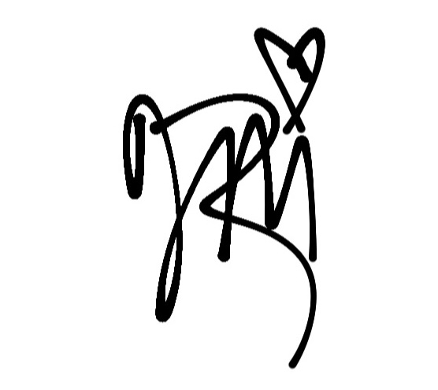
Секретарь: Керейтова Э.Э

Состав научного студенческого кружка на 2022/2023 гг

ГМУ19-5
1. Ватутин Алексей Андреевич
2.Стариков Кирилл Андреевич
3.Соболева Дарья Игоревна.
4.Чепрасова Алина Юрьевна

ГМУ19-6
5.Манучарян Лидия Сасуновна
6.Сорокина Мария Тимуровна

ГМУ20-1
7.Амирджанян Инга Геннадиевна
8.Керейтова Эмине Энверовна
9.Бориев Идар Замирович
10.Хатит Сусанна Руслановна

ГМУ20-3
11.Андрианов Вадим Александрович
12.Серебренников Илья Юрьевич
13. Чекулаева Ангелина Владимировна
14. Снеговая Наталья Игоревна
15.Арутюнян Эвелина Араиковна
16. Якушова Ксения Александровна

ГМУ20-2
17.Игнатьев Александр
18.Хацкевич Надежда Юрьевна

ГМУ21-9
19.Дьяченко Анастасия Юрьевна
20.Атуова Милена Максимовна
21.Жукова Елизавета Евгеньевна

